Notions d' Inertie :
Inertie totale d'un nuage :

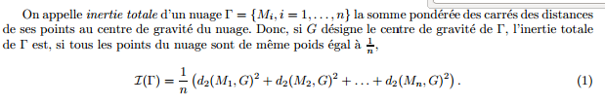

Inertie intra-classe :

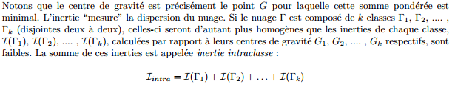

Inertie inter classe :

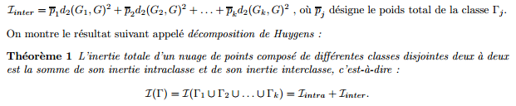
avec G centre de gravité de tous les points

http://math1.unice.fr/~diener/MAB0809/S2COURS7.pdf

critere:

